Comment importer votre certificat sur votre poste de travail ?

Pour importer votre certificat logiciel sur votre poste de travail, il suffit de lancer votre navigateur internet explorer version 8 et de suivre les étapes suivantes :

- Aller sur ‘’Outils’’ qui s’affiche en haut de votre navigateur Web ;
- Cliquer sur ‘’Options Internet’’ : une page s’affiche avec plusieurs onglets ;
- Cliquer sur l’onglet ‘’Contenu’’ puis sur le bouton ‘’Certificats’’ : une page s’affiche avec plusieurs onglets ;

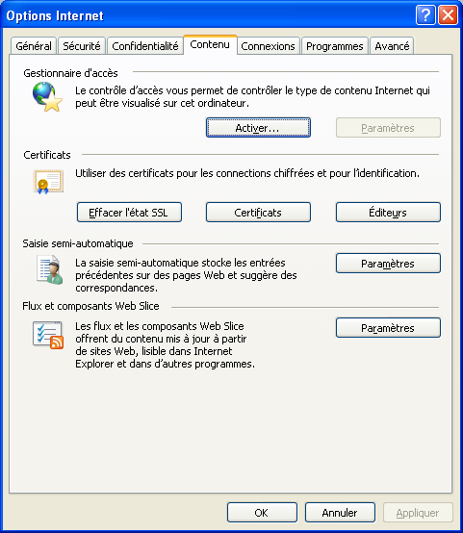

- Sur le premier onglet ‘’Personnel’’ Cliquer sur le bouton ‘’Importer’’ : une page d’assistance à l’importation du certificat est alors lancée ;

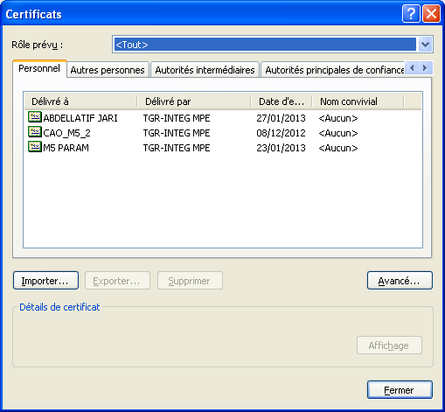

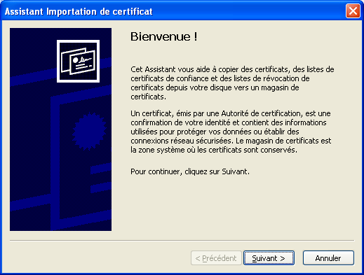

- Cliquer sur le bouton ‘’Suivant’’

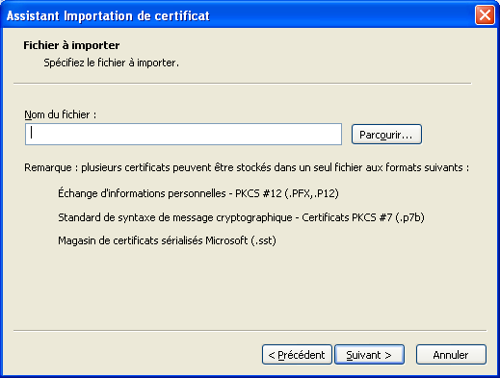

- Cliquer sur le bouton ‘’Parcourir…’’ ;
- Aller à l’emplacement de votre certificat logiciel (clé USB, CDROM…) ;

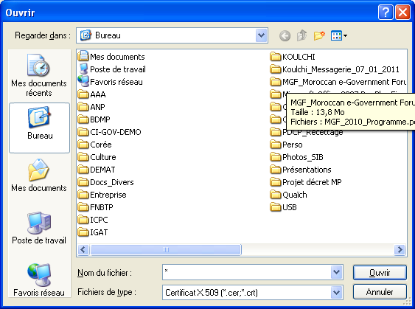

- Cliquer sur ‘’Tous les fichiers (*.*)’’ au niveau du champ ‘’Fichier de type’’ ;
- Sélectionner votre certificat logiciel et cliquer sur le bouton ‘’Ouvrir’’ ;

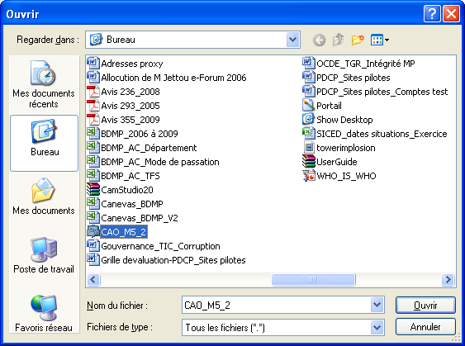

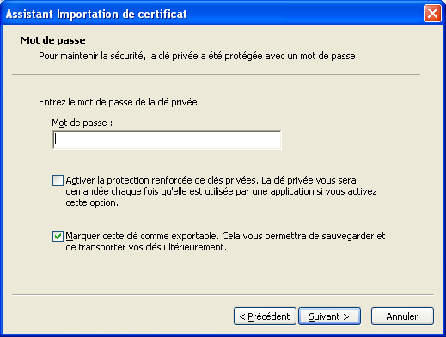

- Vous pouvez éventuellement entrer un mot de passe de votre clé privée pour augmenter le niveau de sécurité de votre certificat ;
- Cocher le deuxième champ ‘’ Marquer cette clé comme exportable. Cela vous permettra de sauvegarder et de transporter vos clés ultérieurement’’ ;

- Cliquer sur le bouton ‘’Suivant’’ : une page de choix de l’emplacement des certificats s’affiche’’ ;

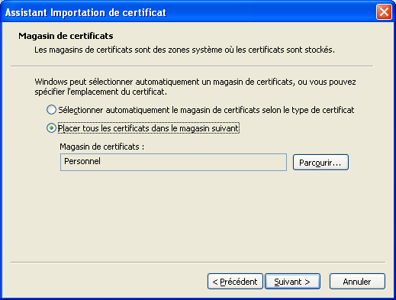

- Par défaut, le magasin de certificats choisi est ‘’Personnel’’, il suffit alors de cliquer sur le bouton ‘’Suivant’’ : une page de fin d’assistance à l’importation de votre certificat s’affiche’’ ; il suffit alors de cliquer sur le bouton ‘’Terminer’’ ;

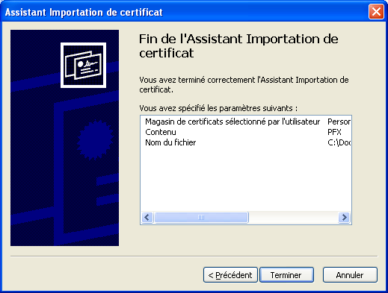

- Votre certificat est désormais importé sur votre poste de travail : un message de confirmation s’affiche :

